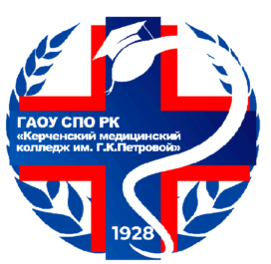ГАОУ СПО РК «Керченский медицинский колледж
им. Г.К.Петровой»
Объявляет набор по специальностям

31.02.01 Лечебное дело  (на базе 11 классов) – срок обучения  2 года 10 мес. Квалификация-фельдшер | 34.02.01 Сестринское дело  (на базе 11 классов) - срок обучения 1 год 10 мес.  (на базе 9 классов) – срок обучения 2 года 10 мес.  Квалификация - медицинская сестра/медицинский брат
Форма обучения – очная

По всем специальностям набор абитуриентов осуществляется на места за счет бюджетных ассигнований и за счет бюджетных ассигнований, по целевому обучению и на места по договорам об оказании платных образовательных услуг
Общежитие не предоставляется.

Перечень документов, которые необходимо иметь при себе:
- Оригинал документов, удостоверяющих личность, гражданство + копия;
- СНИЛС (+копия);
- Оригинал документа об образовании + копия;
- 6 фотографий 3х4 см;
- Медицинская справка формы О86-у.
- Нарколог, психиатр, дерматовенеролог, фтизиатр.
- Ксерокопия карты прививок с мокрой печатью лечебного учреждения
В медицинской справке в разделе «Врачебные заключения» обязательно должно быть указано: годен или не годен к учебе в медицинском колледже по специальности- Лечебное дело, Сестринское дело
Для юношей:
- Приписное свидетельство + копия (военкомат) при наличии.

Время работы приемной комиссии:
Понедельник – пятница – с 9:00 до 16:00
Контактная информация:
Адрес ГАОУ СПО РК «Керченский медицинский колледж им. Г.К.Петровой» - г. Керчь, ул. Ж.Дудник, 11
Адрес электронной почты: med-u@bk.ru
8 (36561) 6-07-86, Официальный сайт: https://kerchmcol.tmweb.ru
Прием документов – с 18 июня по 10 августа 2024 г.

